Plan de Marketing
Índice
- Análisis de la competencia. A continuación, deberán explicar cuál es su competencia directa e indirecta e identificar a los competidores de cada tipo y colocar sus productos.
Hay otras marcas de galletas que se promocionan como saludables o con ingredientes novedosos y naturales. Estas galletas pueden no necesariamente contener cáscara de huevo como las nuestras, pero compiten en el mismo segmento de mercado enfocado en la salud y la nutrición en Costa rica, tales como:
Galletas Pozuelo: con la línea de galletas integrales y saludables como "Chiky Integral", "Kiss integral", y "Club Max".
Galletas Nutrisnacks: con la línea de galletas de avena y las de quinoa.
- Estrategia competitiva. A continuación, deberán escoger cuál será su principal estrategia competitiva, esta puede ser ya sea su nicho de mercado, diferenciación o costos, deben escoger solo una de las tres y explicar cómo utilizarán la misma.
Nuestra estrategia de Nicho de Mercado se dirige a las personas que tienen déficits de calcio y colágeno ya que gracias a las cáscaras del huevo que contienen nuestras galletas beneficia a dicha población.
Ventaja competitiva: A continuación, explicar cuáles son los aspectos únicos del producto y/o servicios difíciles de copiar, sin embargo, estos no pueden ser basados en el precio.
Nuestro producto tiene como aspecto único el proceso de secado de las cáscaras de huevo ya que solo nuestro equipo sabe hacerlo adecuadamente, también la forma en la que debe ser procesada para llegar a la consistencia pulverizada que tiene la cáscara para poder agregarla a la receta. Otro aspecto único es nuestra ingeniosa receta y la textura distintiva de nuestras galletas

Mezcla de marketing: A continuación, deberán explicar ampliamente la mezcla de marketing.
  - Producto:
    - Descripción:
Las Galletas con cáscara de huevo con grandes aportes a la salud por su gran cantidad de calcio y colágeno, la finalidad es ofrecer un nuevo producto al mercado, pero en específico a las personas con problemas en los huesos y articulaciones
Atributos
- Nuestro producto tiene muchos atributos como los beneficios que da la cáscara de huevo es una fuente rica en calcio, un mineral esencial para la salud ósea, •
- Puede contribuir a la prevención de la osteoporosis y otras enfermedades óseas.
- Al utilizar la cáscara de huevo, se aprovechan subproductos que normalmente serían desperdiciados, promoviendo la sostenibilidad y la reducción de residuos.
- Un empaque biodegradable o reciclable complementaría el atributo de sostenibilidad del producto.
- Posiciona la galleta como una innovación en el mercado de alimentos, destacando el uso de ingredientes no convencionales.

    - Presentaciones a la venta.
Nuestras presentaciones disponibles son la grande (familiar) con 130g que son 12 galletas y la presentación pequeña (personal) de 51g que son 7 galletas

  - Precio:
    - Análisis del precio de competidores del mercado
El análisis de precios de competidores en el mercado de galletas con cáscara de huevo debe basarse en una combinación de datos de mercado, costos de producción, y la percepción de valor por parte del consumidor. Posicionar el producto dentro de un rango competitivo, destacando sus atributos únicos, es clave para captar y mantener una base de clientes fieles.
    - Estrategia de precio:
Implementar una estrategia de precio adecuada para las galletas con cáscara de huevo implica un análisis exhaustivo de costos, competencia y segmentación del mercado. Establecer un precio competitivo que refleje la propuesta de valor única del producto, junto con estrategias promocionales y de fidelización, permitirá atraer y retener a los consumidores, asegurando así el éxito en el mercado.

A quienes va dirigido:
Nuestro producto va dirigido a todas las personas que tienen déficits de calcio y colágeno
  - Plaza:
    - Puntos de venta
El producto va hacer distribuido en los mercados, panaderías y reposterías.
    - Logística:
El producto será distribuido en cajas de 20 unidades de cajitas de galletas que serán transportados a los a los mercados, panaderías y reposterías en camiones de reparto que cumplan con todas las normas sanitarias y de circulación.
  - Publicidad y promoción:
    - Creación de páginas web o redes sociales

se crearon redes en diferentes plataformas como Instagram tic tok y Facebook para promocionar el producto, subir fotos y reels de la preparación y ferias en las que participamos con el fin de dar a conocer nuestro producto.
    - Brochures, banners, etc.
Se repartirán a nuestros clientes Brochures para dar a conocer, promocionar, nuestro producto y atraer a más personas para ser más conocidos.
    - Banner: El banner de nuestra empresa será creado con el fin de dar información de lo que estamos ofreciendo nuestros descuentos y añadiéndole promociones, redes sociales y un producto innovador.

    - Brindar los ejemplos visuales.
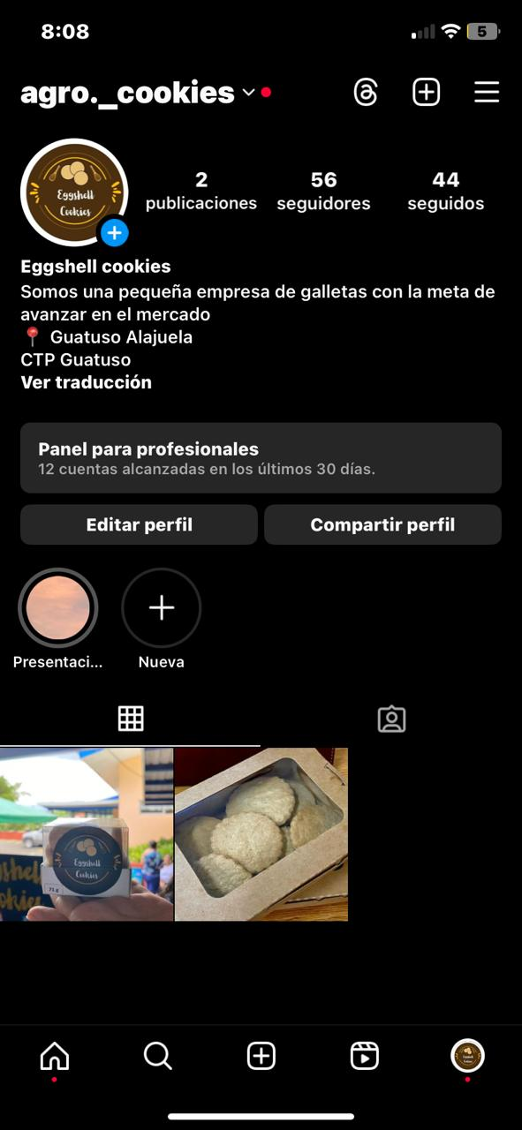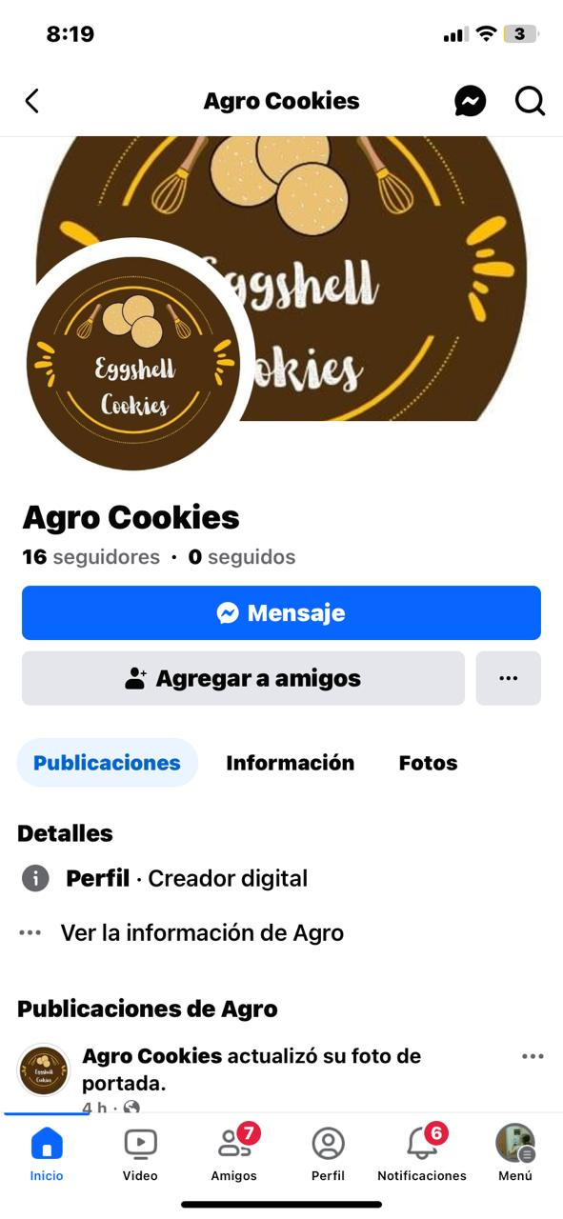

    - Tipo de promociones que van a dar con el producto:
En nuestra empresa haríamos 2x1 y descuentos en ferias para aumentar las ventas y el alcance de nuevos clientes.

